昌黎县前白石院村“6·6”烧结料场一般车辆伤害瞒报事故调查报告

2025年6月9日，昌黎县应急管理局接群众举报，称“昌黎县朱各庄镇顺先钢铁厂旁一类似库房院内，有人被铲车撞倒身亡”。经核查：2025年6月6日14时30分许，朱各庄镇前白石院村秦皇岛顺先钢铁有限公司北侧一处存放烧结料的场地，一铲车在倒车时将现场人员撞倒，造成1人死亡，该举报属实。
2025年6月17日，昌黎县人民政府成立了由县应急管理局、县公安局、县市场监督管理局、县总工会、朱各庄镇人民政府等相关单位组成的“昌黎县前白石院村‘6·6’烧结料场一般车辆伤害事故调查组（以下简称事故调查组）”，组长由县委常委、县政府常务副县长担任，并通知县纪委监委成立追责问责组开展独立调查，同时邀请县人民检察院派人参加，对此次事故开展全面调查。
事故调查组按照“四不放过”和“科学严谨、依法依规、实事求是、注重实效”的原则，通过现场勘查、调查取证和综合分析，查明了事故发生的经过、原因、人员伤亡和直接经济损失情况，认定了事故的性质和责任，提出了有关责任单位和责任人员的处理建议。同时针对事故原因及暴露出来的突出问题，提出了事故防范措施建议。
经调查认定，这是一起在烧结料经营活动中因员工擅自驾驶铲车，现场人员安全意识淡薄，现场管理不力等原因导致的一般车辆伤害瞒报事故，事故直接经济损失约120万元。
一、基本情况
（一）事故场地基本情况
烧结料储存场地为临时性堆料场地（以下简称料场）。2025年5月31日李某永将料场租赁给刘某亮、靳某民、胡某非三人用于存放烧结料，李某永未与刘某亮等三人签订书面租赁协议，口头约定租期1个月，按照每吨烧结料5元价格租赁。料场内的烧结料由刘某亮、靳某民、胡某非三人（自然人）实际经营，分别投入22.6万元，总投入约68万元，有长期员工3名（靳某凯、薄海超、赵延平），未签订劳务合同。2025年5月31日开始分批次从秦皇岛宏兴钢铁有限公司购买约2500吨烧结料，存放在该料场。该经营行为未依法取得营业执照。
（二）事故相关人员基本情况
1.刘某亮，男，汉族，54周岁，家庭住址：河北省唐山市丰南区兴帝家园，生前系料场经营烧结料股东之一，本次事故已亡人员。
2.胡某非，男，汉族，41周岁，家庭住址：河北省邢台市沙河市大油村，系料场经营烧结料股东之一。
3.靳某民，男，汉族，54周岁，家庭住址：河北省邢台市沙河市十里亭镇大油村，系料场经营烧结料股东之一。
4.靳某凯，男，汉族，30周岁，家庭住址：河北省邢台市沙河市十里亭镇大油村，本次肇事铲车驾驶员，驾驶本准驾车型B2[]，驾驶本检验日期：2021年1月18日。股东靳某民雇佣的铲车司机。
5.李某永，男，汉族，38周岁，家庭住址：河北省昌黎县朱各庄镇前白石院村，将场地租赁刘某亮等三人，肇事铲车所有者。
（三）事故车辆情况
事故车辆为LG855D轮式装载机（图1），发动机型号：WD10G210E24，整备质量：17000公斤（图2），该车辆无车辆合格证，无车辆检验合格证明，所有人为李某永。事故车辆由李某永停放在大院内，价值5万元。
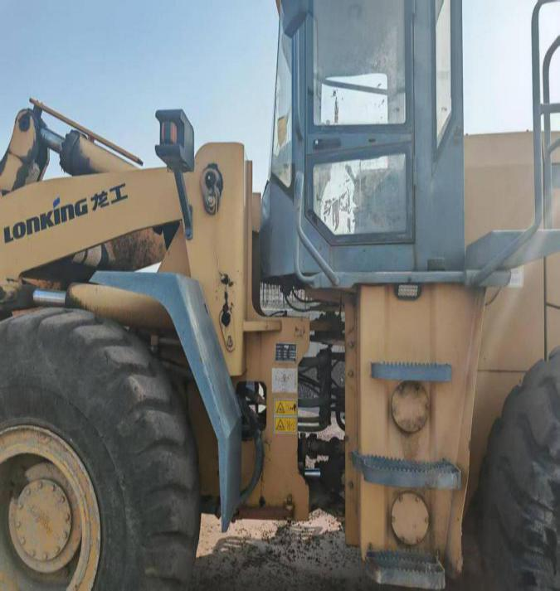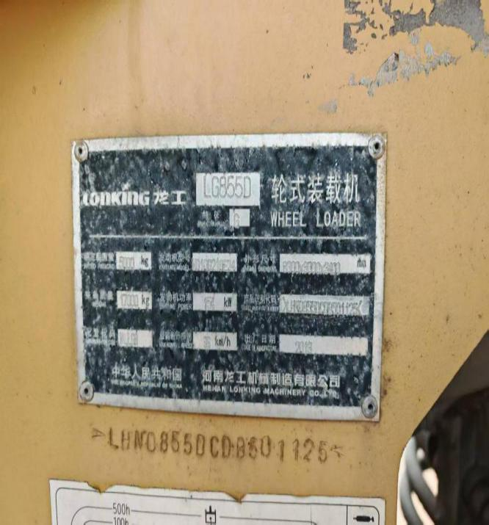
图1 事故铲车 图2 事故车辆铭牌
（四）事发现场情况
事故现场位于顺先公司北侧堆料场内，该料场占地约75亩，地面为水泥地面，该场内无水无电无照明设备。场内西南侧堆放大小10余堆烧结料（图3），西南侧料堆处停放一辆铲车（图4），铲车车头朝东北方向，现场料堆有铲车作业遗留痕迹（图5），铲斗上有烧结料残留，铲车一直保持在事发时状态。（图6）。
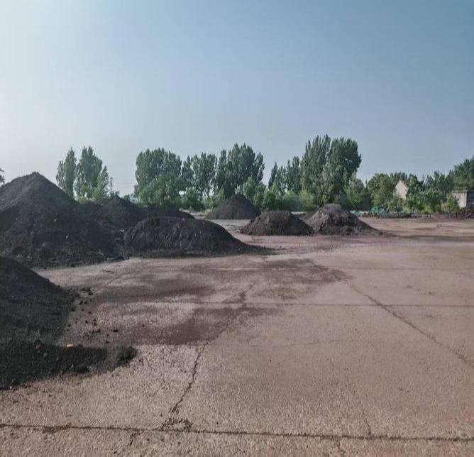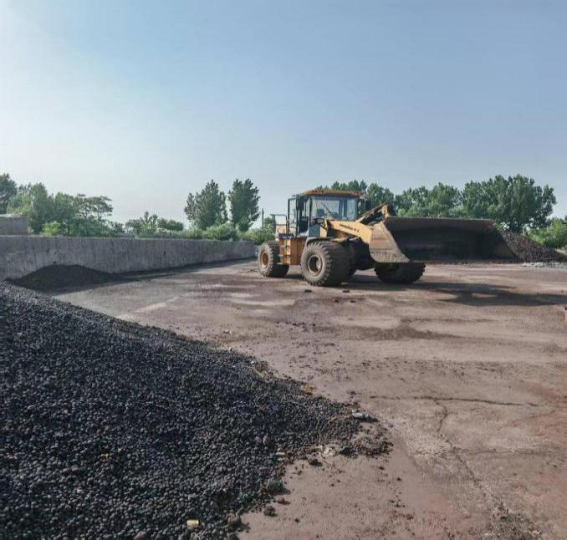
图3事故场地料堆 图4事故铲车停放位置
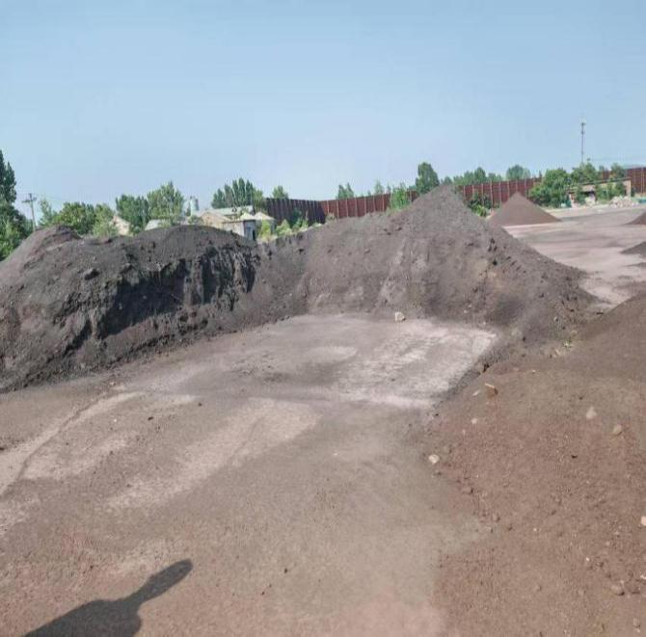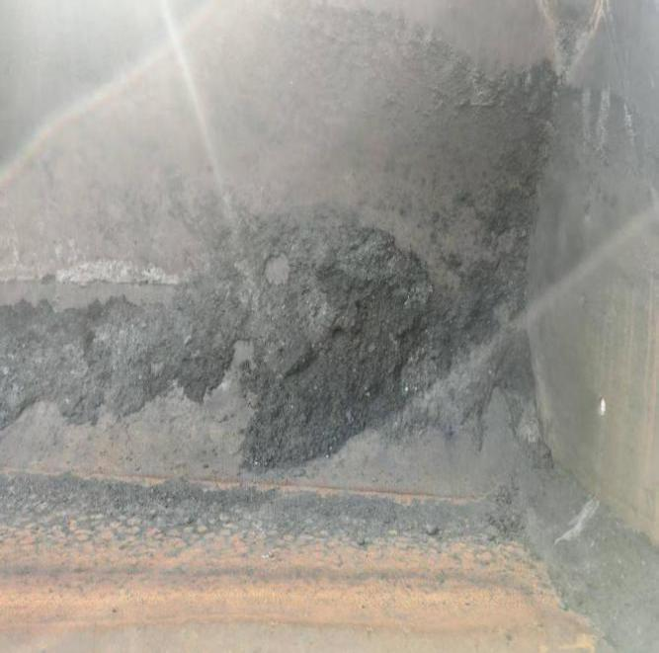
图5 铲车作业痕迹 图6 铲斗上烧结料残留
二、事故经过及救援情况
（一）事故经过
2025年6月6日上午10时00分许，靳某凯在其舅靳某民安排下，从唐山市乐亭县到昌黎县朱各庄镇前白石院村事故场地进行铲车作业。中午午饭过后，由薄海超联系了一辆洒水车对料场烧结料进行洒水降尘，洒水车于14时00分许来到料场，赵延平负责在洒水车上对烧结料浇水。14时30分许，靳某凯发现洒水车洒水时有水溅到铲车上，靳某凯便自行驾驶铲车倒车，在倒车过程中突然感觉车辆压到东西，随即下车查看，发现刘某亮倒在铲车右前轮旁，靳某凯立即喊其他现场人员来到事发地点，此时刘某亮躺在地上不动，呼叫无反应，右腿处有血迹。
（二）事故救援及处置情况
事故发生后，14时35分许靳某凯拨打120急救电话，并按照120远程指导对伤者进行前期现场急救。15点15分许，120急救车赶到事发现场，15点20分许经抢救无效，宣布伤者无生命体征。
（三）事故应急处置评估情况
事故发生后，现场施工人员反应迅速，及时采取相应应急处置措施，在事故应急处置中无衍生事故，未造成社会不良影响。经评估，此次事故应急处置得当，应急措施到位，应急响应及时。
（四）事故上报情况
事发时股东胡某非就在该料场内，在得知该起事故发生后，未依据《生产安全事故报告和调查处理条例》有关规定向县级以上人民政府安全生产监督管理部门和负有安全生产监督管理职责的有关部门报告事故发生情况，涉嫌瞒报。
三、事故原因及性质
（一）直接原因
1.铲车操作人员靳某凯在未经铲车车主李某永允许的前提下，擅自操作铲车，倒车时未对车后方安全状况进行确认，将刘某亮撞倒，致使其死亡。
2.死者刘某亮安全意识淡薄，未与铲车保持安全距离，进入并停留在危险作业区域，导致被撞身亡。
（二）间接原因
1.刘某亮、胡某非、靳某民，同为烧结料场经营项目实际控制人（主要负责人），未对铲车作业人员进行安全培训和教育，未告知作业人员作业场所、工作岗位和设备使用存在的危险因素、防范措施以及事故应急措施，未在作业区域内设置安全警示标志。
2.李某永，场地出租方，涉事铲车所有权人，将场地发包（出租）给不具备安全生产条件的个人，未对场地安全生产工作进行统一协调、管理、定期检查；对涉事铲车管理不到位，涉事铲车未取得行驶证和检验检测合格证明，未妥善安置铲车，将铲车停放在料堆安全位置，且离场时未及时将铲车钥匙进行统一管理，造成他人随意驾驶铲车。
（三）事故性质
经调查组认定，该事故是一起烧结料经营活动中因员工擅自驾驶铲车，现场人员安全意识淡薄，现场管理不力等原因导致的一般车辆伤害瞒报事故。
四、对事故有关责任人员和责任单位的处理建议
（一）免予追究责任人员（1人）
刘某亮，烧结料场经营项目实际控制人之一。在铲车作业过程中未与铲车保持安全距离，停留在危险作业区域。未履行主要负责人安全管理职责，在此事故中承担主要责任。鉴于刘某亮在事故中死亡，免予追究事故责任。
（二）建议司法机关处理人员（1人）
靳某凯，涉事铲车驾驶员。在烧结料场内驾驶铲车作业时，在未得到铲车车主同意和未确保车辆周围安全状况的情况下自行驾驶铲车倒车，将在该车后方的刘某亮撞倒致其当场死亡，在本次事故中承担主要责任，其行为涉嫌过失致人死亡罪，建议移送县公安机关依据相关法律处理。
（三）对事故有关责任人员处理建议（3人）
1.胡某非，烧结料场经营项目股东之一，项目主要负责人之一，未对作业人员进行安全培训和教育，未告知作业人员作业场所、工作岗位和设备使用存在的危险因素、防范措施以及事故应急措施，其行为违反了《中华人民共和国安全生产法》第二十一条第三项、第五项[]，对本次事故负有管理责任，建议由昌黎县应急管理局依据《生产安全事故罚款处罚规定》第十九条[]给予行政处罚。事故发生后，未依法将事故情况向县级以上人民政府安全生产监督管理部门和负有安全生产监督管理职责的有关部门报告，存在瞒报行为，其行为违反了《生产安全事故报告和调查处理条例》第九条第一款[]的规定，对此起事故瞒报行为负有责任，建议由昌黎县应急管理局依据《生产安全事故罚款处罚规定》第十一条第一项[]的规定给予行政处罚。
2.靳某民，烧结料场经营项目股东之一，项目主要负责人之一 ，未对作业人员进行安全培训和教育，未告知作业人员作业场所、工作岗位和设备使用存在的危险因素、防范措施以及事故应急措施，其行为违反了《中华人民共和国安全生产法》第二十一条第三项、第五项，对本次事故负有管理责任，建议由昌黎县应急管理局依据《生产安全事故罚款处罚规定》第十九条给予行政处罚。
3.李某永，在场地对外出租时未与承租单位签订专门的安全生产管理协议，对事故现场铲车缺乏安全管理，其行为违反了《中华人民共和国安全生产法》第四十九条第二款[]，建议由昌黎县应急管理局依据《中华人民共和国安全生产法》第一百零三条第二款[]的规定给予行政处罚。
（四）政府部门履职情况及其处理建议。
朱各庄镇人民政府。按照河北省人民政府办公厅《关于进一步严明安全生产责任的通知》[]，朱各庄镇人民政府对本行政区域内打非治违生产经营工作全面负责。朱各庄镇人民政府今年对非法经营劣质散煤、烟花爆竹等行为均开展了排查治理，已基本履行打非治违工作职责，但朱各庄镇人民政府未及时发现本次事故中的非法经营活动，对打非工作履职不到位，建议朱各庄镇人民政府向中共昌黎县委、昌黎县人民政府作出深刻检查。
五、事故防范和整改措施
（一）严格市场准入监管。加强证照办理宣传，各相关部门应利用各种宣传媒介，向群众宣传登记制度改革后办证办照的简易性和便利化，让经营者了解合法经营的重要性和办证照的流程。
（二）摸底排查，强化监管。县发展和改革局要对商贸流通行业生产经营单位进行摸排，建立底数台账和工作责任台账，对照《工贸企业重大事故隐患判定标准》《商务系统安全生产隐患事项清单》，全面排查整治安全生产非法违法行为，严厉打击商贸流通领域企业非法违法经营，制定针对性措施，强化安全生产监督管理。
（三）加强属地管理责任。各乡镇要认真吸取事故教训，举一反三，加大排查力度，要求企业规范经营，杜绝无证非法经营行为。加强属地管理责任落实，强化安全监督检查。必须坚持并落实“党政同责，一岗双责”，组织开展安全生产监督检查，对监督检查中发现的生产安全事故隐患或者安全生产违法行为，应当责令限期改正，并及时向县级人民政府负责安全生产监督管理职责的部门和有关部门报告。
（四）发包单位严格落实管理职责。发包单位（出租单位）严格落实对承包单位的证照、资质进行审核，确保证照齐全，资质合法。发包方在发包的经营项目中要承担安全管理职责，与承包方签订专门的安全管理协议，明确双方安全生产责任。发包单位应构建“前期严控、过程严管、风险严惩”的安全管理体系，有效降低事故发生率。

附件：《昌黎县前白石院村“6·6”烧结料场一般车辆伤害事故报告认定签到表》

昌黎县前白石院村“6·6”烧结料场
一般车辆伤害事故调查
昌黎县应急管理局（代章）
2025年8月4日

[] 《机动车驾驶证申领和使用规定》第十一条附件1 ：B2准驾车辆：重型、中型载货汽车；重型、中型专项作业车。准予驾驶的其他准驾车型：C1、C2、C3、C4、M。（M：轮式专用机械车）
[] 《中华人民共和国安全生产法》第二十一条 生产经营单位的主要负责人对本单位安全生产工作负有下列职责：（三）组织制定并实施本单位安全生产教育和培训计划；（五）组织建立并落实安全风险分级管控和隐患排查治理双重预防工作机制，督促、检查本单位的安全生产工作，及时消除生产安全事故隐患；
[] 《生产安全事故罚款处罚规定》第十九条 事故发生单位主要负责人未依法履行安全生产管理职责，导致事故发生的，依照下列规定处以罚款：（一）发生一般事故的，处上一年年收入40％的罚款；
[] 《生产安全事故报告和调查处理条例》第九条第一款 事故发生后，事故现场有关人员应当立即向本单位负责人报告；单位负责人接到报告后，应当于1小时内向事故发生地县级以上人民政府安全生产监督管理部门和负有安全生产监督管理职责的有关部门报告。
[] 《生产安全事故罚款处罚规定》第十一条 事故发生单位主要负责人有《中华人民共和国安全生产法》第一百一十条、《生产安全事故报告和调查处理条例》第三十五条、第三十六条规定的下列行为之一的，依照下列规定处以罚款：（一）事故发生单位主要负责人在事故发生后不立即组织事故抢救，或者在事故调查处理期间擅离职守，或者瞒报、谎报、迟报事故，或者事故发生后逃匿的，处上一年年收入60%至80％的罚款；贻误事故抢救或者造成事故扩大或者影响事故调查或者造成重大社会影响的，处上一年年收入80%至100％的罚款；
[] 《中华人民共和国安全生产法》第四十九条 生产经营项目、场所发包或者出租给其他单位的，生产经营单位应当与承包单位、承租单位签订专门的安全生产管理协议，或者在承包合同、租赁合同中约定各自的安全生产管理职责；生产经营单位对承包单位、承租单位的安全生产工作统一协调、管理，定期进行安全检查，发现安全问题的，应当及时督促整改。
[] 《中华人民共和国安全生产法》第一百零三条 生产经营单位未与承包单位、承租单位签订专门的安全生产管理协议或者未在承包合同、租赁合同中明确各自的安全生产管理职责，或者未对承包单位、承租单位的安全生产统一协调、管理的，责令限期改正，处五万元以下的罚款，对其直接负责的主管人员和其他直接责任人员处一万元以下的罚款；逾期未改正的，责令停产停业整顿。
[] 《关于进一步严明安全生产责任的通知》 11.非法生产经营行为必须严厉打击。县、乡政府对本行政区域内打击非法违法生产经营工作全面负责，承担主要责任。其主要负责人和分管负责人要认真履职，不得懈怠。对未依法取得批准，擅自从事各类生产经营活动，以及无相应合法资质进行施工、承揽高危行业安装和检维修工程的，要立即予以查封、取缔，并依法给予处罚。构成犯罪的，要将当事人移交司法机关依法从重处理。

